弗兰克·赫兹实验

实验人： 陈海锋
班级： 机械61
学号： 2006010424
完成报告日期： 2008-6-1

五、数据处理
1、线性拟合法
由原始数据Ip-Ua曲线可得各峰值电压，见下表。
峰值号i | 1 | 2 | 3 | 4 | 5 | 6 | 7
峰值电压Ua/V | 7.16 | 19 | 30.08 | 42.05 | 53.91 | 66.73 | 78.82

有上表数据可绘制如下电压Ua-峰值号i的曲线
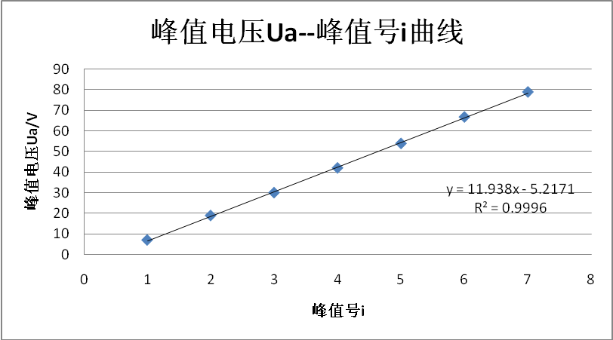

Ur对Ua—Ip曲线的影响

实验条件 | Uf=2.0V | Ug=1.7V
Ur | 坐标Ua/Ip | 峰号值
Ur | 坐标Ua/Ip | 1 | 2 | 3 | 4
8.5 | Ua | 18.6 | 29.3 | 41.2 | 53.3
8.5 | Ip | 8 | 17.2 | 25.6 | 33.1
9.8 | Ua | 18.9 | 29.8 | 41.4 | 53.1
9.8 | Ip | 5 | 14.7 | 23.9 | 30.7
11 | Ua | 18.7 | 29.9 | 41.4 | 53.4
11 | Ip | 3.2 | 9.1 | 15.2 | 20

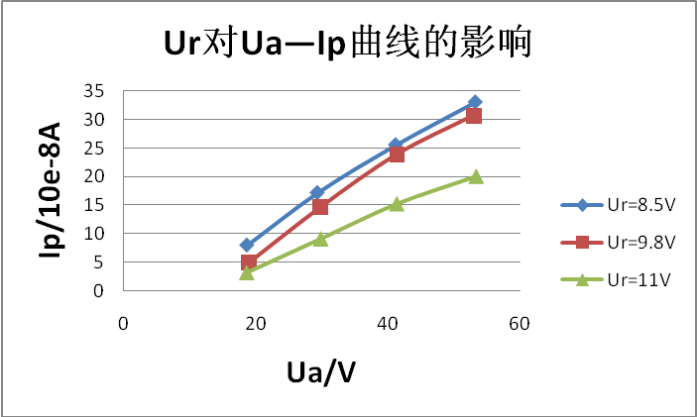

Ug对Ua—Ip曲线的影响

实验条件 | Uf=2.0V | Ur=9.8V
Ug | 坐标Ua/Ip | 峰号值
Ug | 坐标Ua/Ip | 1 | 2 | 3 | 4
1.2 | Ua |  | 29.8 | 41.5 | 53.6
1.2 | Ip |  | 2.4 | 10.5 | 17
1.7 | Ua | 18.9 | 29.8 | 41.4 | 53.1
1.7 | Ip | 5 | 14.7 | 23.9 | 30.7
2.2 | Ua | 18.5 | 29.2 | 41.1 | 53.4
2.2 | Ip | 7.5 | 16.2 | 26 | 35

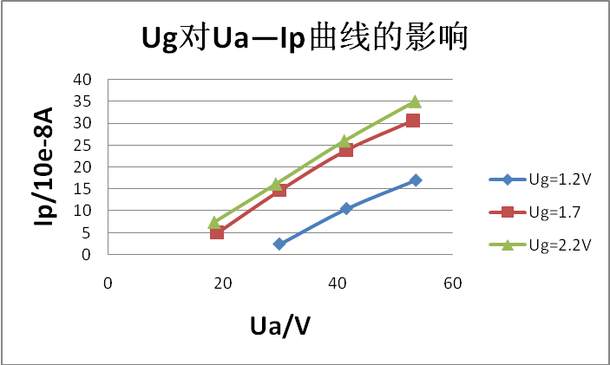

Uf对Ua—Ip曲线的影响

实验条件 | Ug=1.7V | Ur=9.8V
Uf | 坐标Ua/Ip | 峰号值
Uf | 坐标Ua/Ip | 1 | 2 | 3 | 4
1.8 | Ua | 18.9 | 29.7 | 41.7 | 53.6
1.8 | Ip | 3.1 | 6.8 | 9 | 10.1
2 | Ua | 18.9 | 29.8 | 41.4 | 53.1
2 | Ip | 5 | 14.7 | 23.9 | 30.7
2.2 | Ua | 19 | 29.7 | 41.6 | 53.4
2.2 | Ip | 17.1 | 23.2 | 30.4 | 36.2

